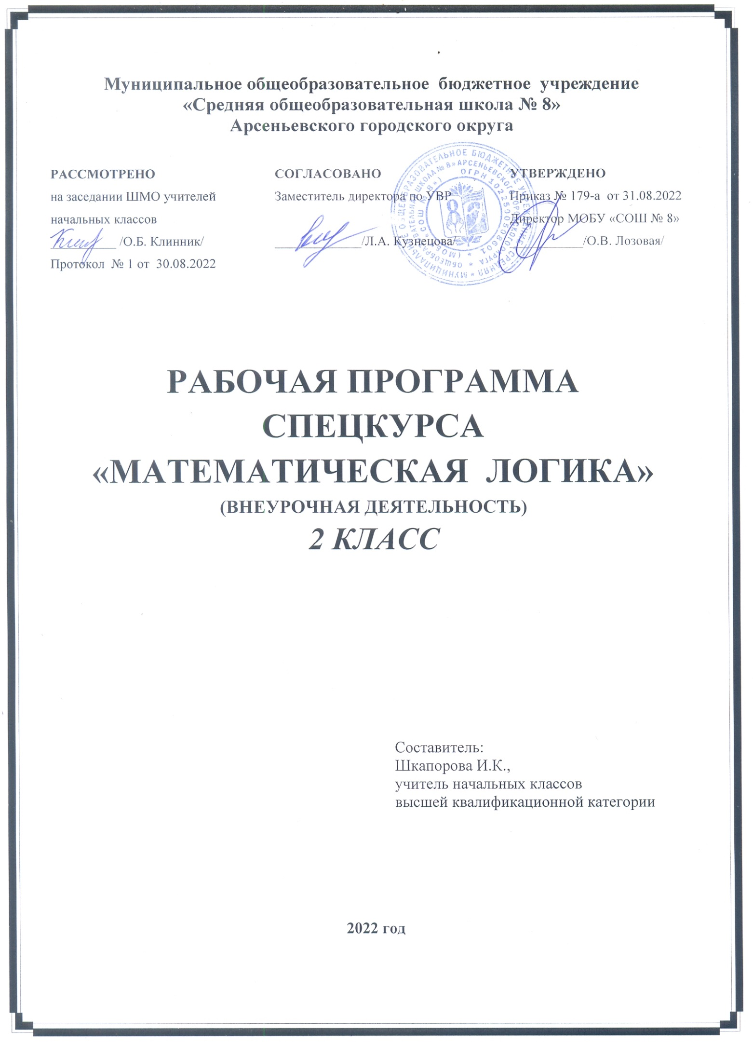

Пояснительная записка

Рабочая программа по спецкурсу «Математическая логика» развивает познавательные способности у младших школьников. Решение математических задач, связанных с логическим мышлением, способствует формированию математической грамотности: развитие мыслительных операций, умение самостоятельно строить план действий, решать творческие задачи.
В рамках факультативных занятий учащиеся познакомятся с решением нестандартных задач, занимательных, с возможностями выполнения заданий разными способами, с правилами построения логических рассуждений с конструированием и рисованием геометрических фигур.
Программа направлена на развитие у детей математического образа мышления: краткости речи, умелому использованию символики, правильному применению математической терминологии, созданию условий для развития ребенка, развитию мотивации к познанию и творчеству, обеспечению эмоционального благополучия ребенка, профилактике ассоциативного поведения, интеллектуального и духовного развития личности ребенка, укреплению психического здоровья. Она способствуют развитию у детей творческих способностей, логического мышления, математической речи, внимания, умению создавать математические проекты, анализировать, решать ребусы, головоломки, обобщать и делать выводы.
Для эффективности работы факультатива желательно, чтобы работа проводилась в малых группах с опорой на индивидуальную деятельность, с последующим обсуждением полученных результатов. Занятия математического факультатива должны содействовать развитию у учащихся математического образа мышления: краткости речи, умелому использованию символики, правильному применению математической терминологии.
На изучение данного курса во 2 классе начальной школы выделяется 34 часа (1 час в неделю).
Цели: формирование математического мышления, повышение уровня математического развития учащихся.
Задачи:
- развивать у учащихся способность решать определённую задачу несколькими способами и находить среди них наиболее простые и оригинальные (гибкость мышления);
- развивать у учащихся способность вести грамотные рассуждения (логика рассуждений);
- развивать у учащихся способность вычленять необходимые, существенные признаки объекта или процесса через абстрагирование от остальных, несущественных (степень абстрагирования);
- развивать у учащихся способность к динамичному отражению различных математических объектов в необходимых сочетаниях и связях (пространственное воображение);
- развивать у учащихся способность видеть окончательное решение задачи, при котором вывод основывается на догадке, чувстве, почти внезапном (математическая интуиция);
- развивать у учащихся исследовательские умения, познавательную и творческую активность;
- формировать устойчивый интерес учащихся к предмету «Математика» посредством решения нестандартных занимательных задач.
Предлагаемая программа разбита на несколько направлений:
- Задания на развитие внимания;
- Задания на развитие памяти;
- Задания на развитие воображения;
- Задания на развитие логического мышления.
Задания направлены на создание положительной мотивации, на формирование познавательного интереса к знаниям.
Планируемые результаты изучения курса «Математическая логика»
Личностными результатами изучения предметно-методического курса во 2-м классе является формирование следующих умений:
- Самостоятельно определять и высказывать самые простые, общие для всех людей правила поведения при совместной работе и сотрудничестве (этические нормы).
- В предложенных педагогом ситуациях общения и сотрудничества, опираясь на общие для всех простые правила поведения, самостоятельно делать выбор, какой поступок совершить.
Средством достижения этих результатов служит учебный материал и задания учебника, нацеленные на 2-ю линию развития – умение определять своё отношение к миру.
Метапредметными результатами изучения курса во 2-м классе являются формирование следующих универсальных учебных действий.
Регулятивные УУД:
- Определять цель деятельности на уроке с помощью учителя и самостоятельно.
- Учиться совместно с учителем обнаруживать и формулировать учебную проблему совместно с учителем (для этого в учебнике специально предусмотрен ряд уроков).
- Учиться планировать учебную деятельность на уроке.
- Высказывать свою версию, пытаться предлагать способ её проверки (на основе продуктивных заданий в учебнике).
- Работая по предложенному плану, использовать необходимые средства (учебник, простейшие приборы и инструменты).
Средством формирования этих действий служит технология проблемного диалога на этапе изучения нового материала.
- Определять успешность выполнения своего задания в диалоге с учителем.
Средством формирования этих действий служит технология оценивания образовательных достижений (учебных успехов).
Познавательные УУД:
- Ориентироваться в своей системе знаний: понимать, что нужна дополнительная информация (знания) для решения учебной задачи в один шаг.
- Делать предварительный отбор источников информации для решения учебной задачи.
- Добывать новые знания: находить необходимую информацию как в учебнике, так и в предложенных учителем словарях и энциклопедиях
- Добывать новые знания: извлекать информацию, представленную в разных формах (текст, таблица, схема, иллюстрация и др.).
- Перерабатывать полученную информацию: наблюдать и делать самостоятельные выводы.
Средством формирования этих действий служит учебный материал и задания учебника, нацеленные на 1-ю линию развития – умение объяснять мир.
Коммуникативные УУД:
- Донести свою позицию до других: оформлять свою мысль в устной и письменной речи (на уровне одного предложения или небольшого текста).
- Слушать и понимать речь других.
- Вступать в беседу на уроке и в жизни.
Средством формирования этих действий служит технология проблемного диалога (побуждающий и подводящий диалог) и технология продуктивного чтения.
- Совместно договариваться о правилах общения и поведения в школе и следовать им.
- Учиться выполнять различные роли в группе (лидера, исполнителя, критика).
Средством формирования этих действий служит работа в малых группах (в методических рекомендациях дан такой вариант проведения уроков).
Предметными результатами изучения курса во 2-м классе являются формирование следующих умений.
Учащиеся должны уметь:
- Делать умозаключения из двух суждений, сравнивать, устанавливать закономерности, называть последовательность простых действий;
- делить слова на слоги, находить однокоренные слова, решать задачи, раскодировать слова; отгадывать и составлять ребусы, по значениям разных признаков;
- находитьзакономерности в расположении фигур по значению двух признаков, решать задачи на логику;
- называть противоположные по смыслу слова; решать задачи, решать задачи на смекалку;
- точно выполнять действия под диктовку, работать с толковым словарём, работать с изографами, уникурсальными фигурами;
- уметь подобрать фразеологизмы; измерять длину данного отрезка, чертить отрезок данной длины;
- узнавать и называть плоские углы: прямой, тупой и острый;
- узнавать и называть плоские геометрические фигуры: треугольник, четырёхугольник, пятиугольник, шестиугольник, многоугольник; читать информацию, заданную с помощью линейных диаграмм;
- решать арифметические ребусы и числовые головоломки, содержащие два действия (сложение и/или вычитание);
- составлять истинные высказывания (верные равенства и неравенства);
- заполнять магические квадраты размером 3×3;
- находить число перестановок не более чем из трёх элементов;
- находить число пар на множестве из 3–5 элементов (число сочетаний по 2);
- находить число пар, один элемент которых принадлежит одному множеству, а другой – второму множеству;
- проходить числовые лабиринты, содержащие двое-трое ворот;
- объяснять решение задач по перекладыванию спичек с заданным условием и решением;
- решать простейшие задачи на разрезание и составление фигур;
- уметь объяснить, как получен результат заданного математического фокуса

Содержание занятий
Методы и приёмы организации учебной деятельности второклассников в большей степени ориентированы на усиление самостоятельной практической и умственной деятельности, на развитие навыков контроля и самоконтроля, а также познавательной активности детей.
Большое внимание уделяется проверке самостоятельно выполненных заданий, их корректировке, объяснению причин допущенных ошибок, обсуждению различных способов поиска и выполнения того или иного задания.
Рекомендуемая модель занятия такая:
- «Мозговая гимнастика» (2-3 минуты).
- Разминка (3-5 минут).
- Тренировка и развитие психических механизмов, лежащих в основе познавательных способностей, - памяти, внимания, воображения (10-15 минут).
- Весёлая переменка (3-5 минут).
- Логически-поисковые и творческие задания (10—15 минут).
Во 2 классе предлагаются задачи логического характера с целью совершенствования мыслительных операций младших школьников: умения делать заключение из двух суждений, умения сравнивать, глубоко осознавая смысл операции сравнения, умения делать обобщения, устанавливать закономерности.
Вводятся текстовые задачи из комбинаторики.
Также во втором классе вводится большое количество разнообразных занимательных заданий и упражнений, в процессе выполнения которых у ребёнка не только формируются лингвистические знания, умения и навыки, но одновременно вырабатывается и совершенствуется ряд интеллектуальных качеств, таких как: словесно-логическое мышление, внимание, память, воображение, наблюдательность, речевые способности. Эти упражнения воспитывают у учащихся познавательный интерес к родному языку.
Коррегирующая гимнастика для глаз (1-2 минуты). Чем больше и чаще ребёнок будет уделять внимание своим глазам, тем дольше он сохранит хорошее зрение. Те же дети, чье зрение оставляет желать лучшего путем регулярных тренировок смогут значительно улучшить его. Выполнение коррегирующей гимнастики для глаз поможет как повышению остроты зрения, так и снятию зрительного утомления и достижению состояния зрительного комфорта.
Логические задачи на развитие аналитических способностей и способности рассуждать -(5 минут). В целях развития логического мышления учащимся предлагаются задачи, при решении которых им необходимо самостоятельно производить анализ, синтез, сравнение, строить дедуктивные умозаключения.
Способность ребёнка анализировать проявляется при разборе условий задания и требований к нему, а также в умении выделять содержащиеся в условиях задачи данные и их отношения между собой.
Способность рассуждать проявляется у детей в их возможности последовательно выводить одну мысль из другой, одни суждения из других, в умении непротиворечиво распределять события во времени.
Сопоставляя данные начала года и результаты выполнения «конкурса эрудитов», определяем динамику роста познавательных способностей ребят за год.
Календарно-тематическое планирование

№ урока | Дата проведения | Тема урока |  | Содержание и форма контроля знаний, ОУУН и СД, УУД, планируемых результатов
№ урока | План
1 |  |  | Диагностика уровня развития познавательных процессов у второклассников | Развитие мышления в ходе усвоения таких приёмов мыслительной деятельности, как умение анализировать, сравнивать, синтезировать, обобщать, выделять главное, доказывать и опровергать.  Развитие пространственного восприятия и сенсомоторной координации.  Развитие двигательной сферы.  Воспитание системы нравственных межличностных отношений.  Формирование и развитие различных видов памяти, внимания, воображения.  Формирование общей способности искать и находить новые решения, необычные способы достижения требуемого результата, новые подходы к рассмотрению предлагаемой ситуации.  Развитие мышления в ходе усвоения таких приёмов мыслительной деятельности, как умение анализировать, сравнивать, синтезировать, обобщать, выделять главное, доказывать и опровергать.  Развитие пространственного восприятия и сенсомоторной координации.  Развитие двигательной сферы.  Воспитание системы нравственных межличностных отношений.
2 |  |  | Логические задачи на развитие способности рассуждать.
3 |  |  | Тренировка внимания.
4 |  |  | Мозговая гимнастика.
5 |  |  | « Шапка для размышлений».
6 |  |  | Поиск закономерностей.
7 |  |  | Задачи со спичками.
8 |  |  | «Это интересно!»
9 |  |  | Игра «Умники и умницы».
10 |  |  | Логические задачи.
11 |  |  | «Закодированное слово».
12 |  |  | Ира «Найди фигуру».
13 |  |  | Поиск закономерностей.
14 |  |  | Игра «Фантазёр».
15 |  |  | Разгадывание ребусов.
16 |  |  | «Весёлые вопросы».
17 |  |  | Игра «Умники и умницы».
18 |  |  | Игра «Внимание».
19 |  |  | Измени свойство.
20 |  |  | Игра «Так же, как…»
21 |  |  | Работа с изографами
22 |  |  | Математический марафон.
23 |  |  | Вопросы – загадки
24 |  |  | Игра «Выполни просьбы букв».
25 |  |  | Поиск закономерностей.
26 |  |  | Игра «Умники и умницы».
27 |  |  | Логические задачи.
28 |  |  | Посмотри и дополни
29 |  |  | Что? Где? Когда?
30 |  |  | Работа со спичками.
31 |  |  | Литературная викторина.
32 |  |  | Игра «Лабиринт».
33 |  |  | Игра «Самый умный».
34 |  |  | Диагностика уровня развития познавательных процессов в конце года.
Материально-техническое обеспечение образовательного процесса по курсу «Математическая логика»

(в соответствии с приказом Министерства образования и науки РФ от 4 октября 2010 г. N 98 "Об утверждении федеральных требований к образовательным учреждениям части минимальной оснащенности учебного процесса и оборудования учебных помещений")

Для характеристики количественных показателей используются следующие символические обозначения:

№ | Наименования объектов и средств материально-технического обеспечения
Библиотечный фонд (книгопечатная продукция) и печатная продукция
1. | Стандарт начального общего образования
2. | 1. Холодова О.О. Методическое пособие. Юным, умникам и умницам. Информатика, логика, математика. – М., 2011.  2. Рабочая тетрадь О. Холодовой «Юным умникам и умницам: Задания по развитию познавательных способностей », в 2 – х частях, Москва, Росткнига, 2010 г.
3. | А.Нестеренко Мастерская знаний (ОТСМ-ТРИЗ)

